作业内容： Wireshark实验——TCP

捕获从计算机到远程服务器的批量 TCP 传输。

访问一个网页，考察该访问过程中的TCP传输过程， 并回答（每个回答均要求截图，并回答）：

•客户端计算机(源)使用的 IP 地址和 TCP 端口号是什么?

IP地址：10.103.106.160

TCP端口号：54672

•服务器IP 地址是什么? 在哪个端口号上发送和接收此连接的 TCP 段?

IP地址：61.240.206.13

端口号：443



•启动 TCP 连接的 TCP SYN 段的序列号是什么?

26677



•发送给客户端计算机以回复 SYN 的 SYNACK 段的序号、ack号分别是多少? SYNACK 段中的 Acknowledgment 的值是多少?

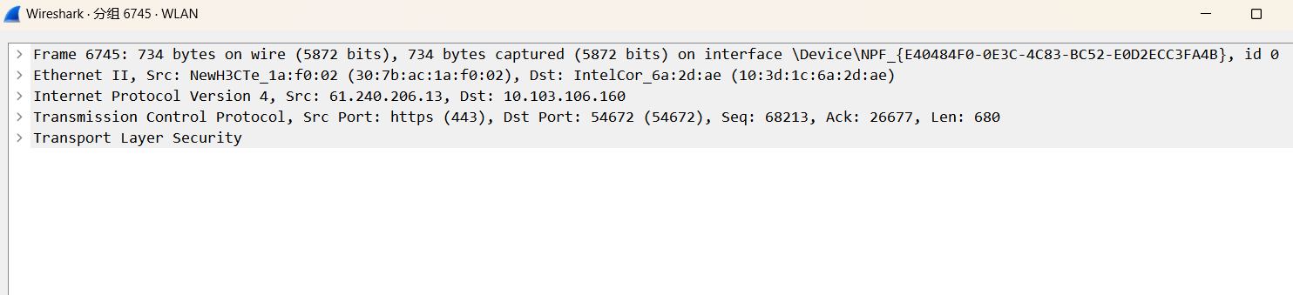序号：68213 ack:26677 acknowledgment的值为：26677

•包含 HTTP POST 命令的 TCP 段的序号是多少?

TCP段的序号：68213

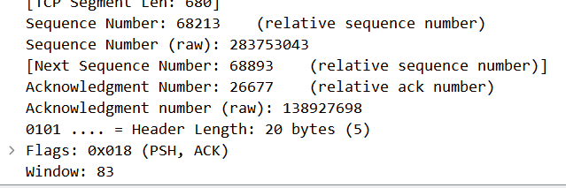

•估算RTT是多少？（给出计算过程）

RTT=多个数据包的发送和接收时间的时间戳之差的平均值

